**上 海 电 力 大 学**

《数字集成电路设计与分析》实验报告



**实验题目：**  VCS图形化仿真调试模式实验

**专 业：**

**班 级**  **学号**

**姓 名**

**时 间**  2023-10-19

1. 实验目的

1. 熟悉使用 VCS 工具的使用方法，包括 GUI 界面

2. 熟悉使用 Makefile 脚本使用 VCS 工具进行编译和仿真

3. 熟悉 Verdi 与逻辑仿真工具 VCS 的联合仿真的方法：Dump FSDB 波形文件

4. 熟悉 Verdi 的各种基本操作

1. 实验任务及要求

1. 打开pdf文件：019-Debug工具Verdi01 - Dump FSDB波形文件

按照要求修改对应文件中 TODO task （有四处）

修改完后截图写入实验报告中。

2. 打开pdf文件：020-Debug工具Verdi02 - Verdi基本操作

按照步骤完成该PDF文件中的任务，运行结果截图写入报告中。

1. 实验内容及步骤

编辑目录下的Makefile

# TODO task 1:

NOVAS_INST_DIR=/qixin/eda/synopsys/verdi/2018.09

PLATFORM=LINUX64

TOOL=VCS

# ...

# TODO task 2:

compile:

vcs -timescale=1ns/1ps -debug_all $(DUT) $(TB) -l com_$(SEED).log \

-P ${NOVAS_INST_DIR}/share/PLI/${TOOL}/${PLATFORM}/novas.tab \

${NOVAS_INST_DIR}/share/PLI/${TOOL}/${PLATFORM}/pli.a

# ...

# TODO task 4:

verdi_fsdb:

cat rtl.f > all.f

cat tb.f >> all.f

verdi -f all.f -ssf adder32.fsdb

编辑目录下的 adder32_tb_random.v

// TODO task 3: dump FSDB

initial begin

$fsdbDumpfile("adder32.fsdb") ;

$fsdbDumpvars (0, adder32_tb_random, "+all");

end

启动 verdi 执行命令 `make verdi_fsdb`

运行结果截图

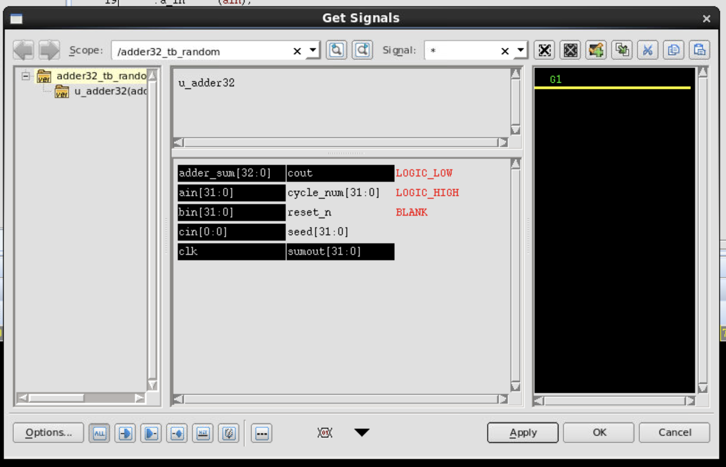

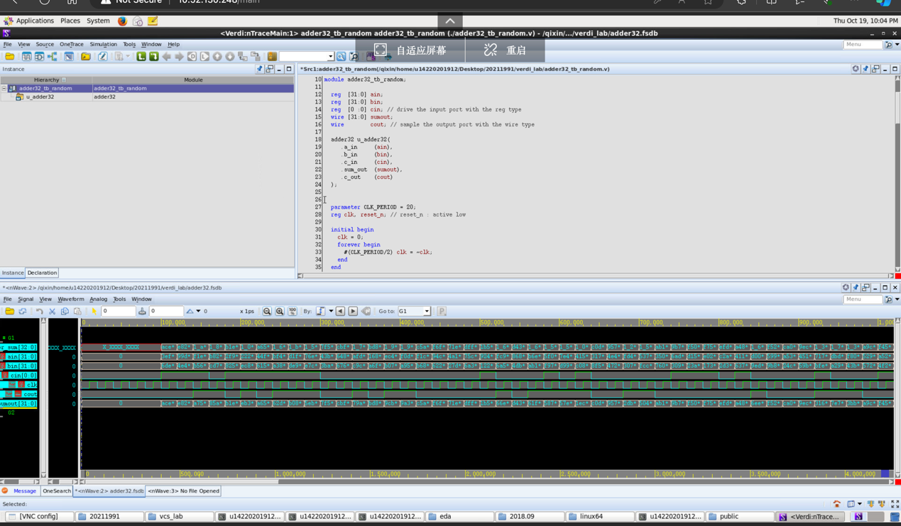

编辑波形颜色

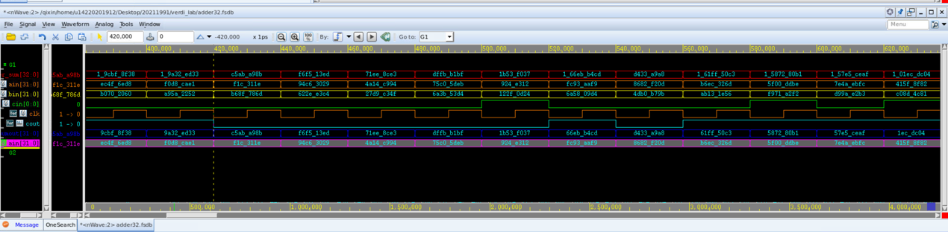

信号运算

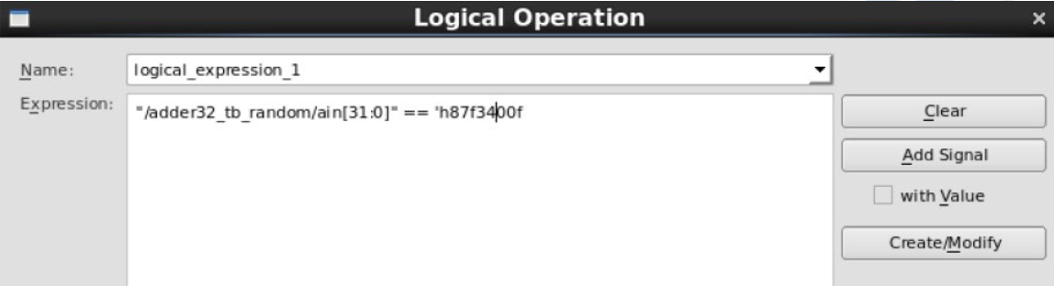

信号驱动源的追踪

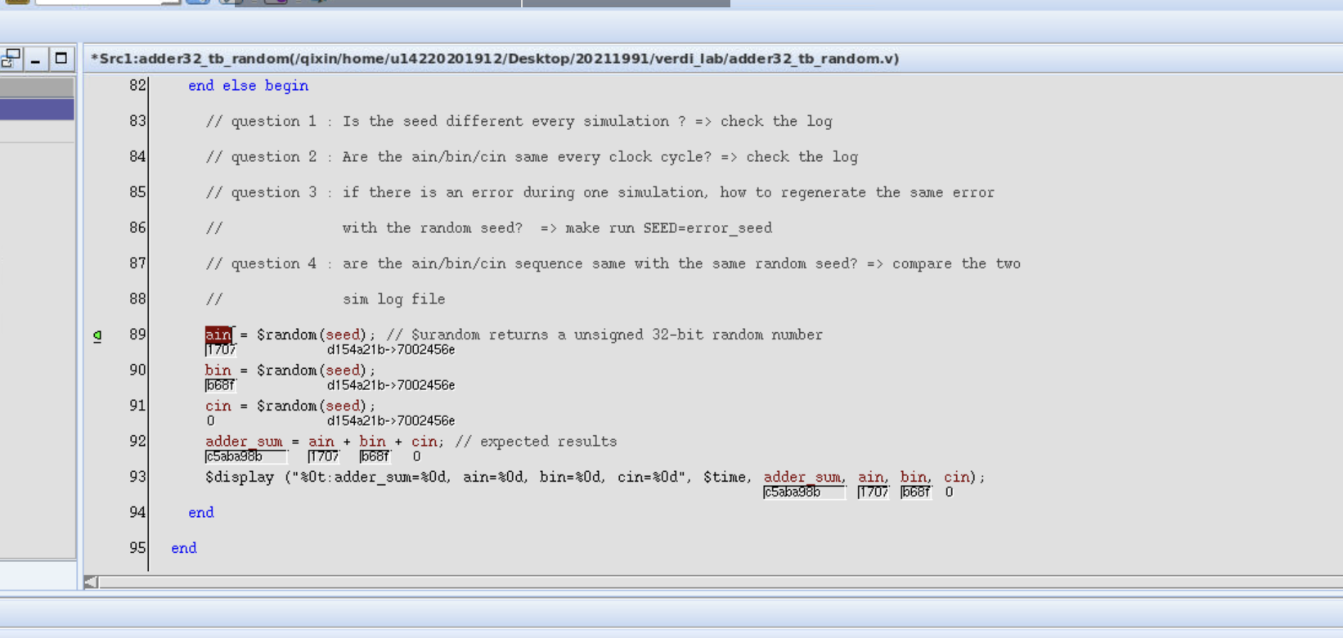

保存波形

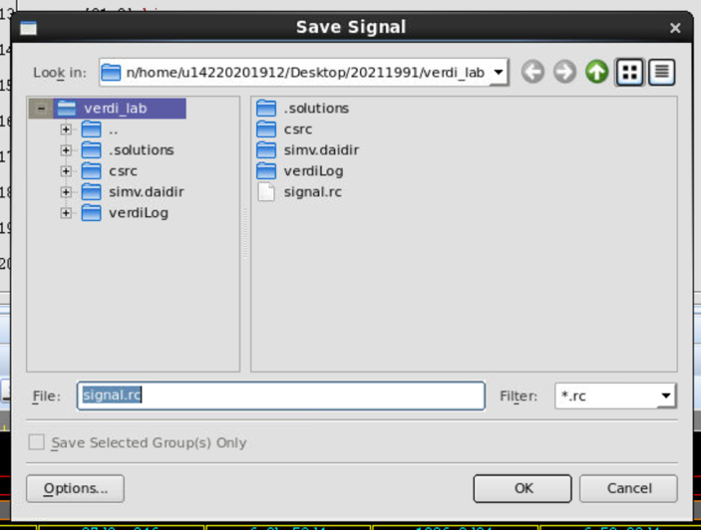

1. 实验总结